Analista: Lindomar Jose Batistão
Data: 24/11/2025
Prova: SAEP

ENTREGA 01: Requisitos Funcionais
Sistema:
ID | Requisito | Descrição
RF001 | Autenticação de Usuário | O sistema deve permitir o login de usuários e, em caso de falha, informar o motivo e manter o usuário na tela de autenticação.
RF002 | Identificação do Usuário | O sistema deve exibir o nome do usuário logado na interface principal
RF003 | Logout | O sistema deve permitir que o usuário faça logout, encerrando a sessão e redirecionando para a tela de login.
RF004 | Listagem de Produtos (Cadastro) | Na tela de cadastro, o sistema deve listar automaticamente todos os produtos cadastrados em formato de tabela.
RF005 | Busca de Produtos | O sistema deve permitir buscar produtos por um termo inserido pelo usuário, atualizando a listagem com os registros correspondentes.
RF006 | Cadastro de Produto | O sistema deve permitir a inserção de novos produtos no banco de dados, com validação de campos obrigatórios ou inválidos.
RF007 | Edição de Produto | O sistema deve permitir a alteração dos dados de um produto já existente, com validação de campos.
RF008 | Exclusão de Produto | O sistema deve permitir a remoção de um produto existente do banco de dados.
RF009 | Navegação | O sistema deve permitir a navegação entre a tela principal e as telas de "Cadastro de Produto" e "Gestão de Estoque", bem como o retorno à tela principal.
RF010 | Listagem de Produtos (Estoque) | Na tela de gestão de estoque, o sistema deve listar os produtos em ordem alfabética (utilizando algoritmo de ordenação).
RF011 | Registro de Movimentação | O sistema deve permitir selecionar um produto e registrar uma movimentação de "entrada" ou "saída", incluindo a data da operação.
RF012 | Alerta de Estoque Mínimo | O sistema deve verificar automaticamente, a cada movimentação de saída, se o estoque ficou abaixo do mínimo configurado e emitir um alerta visual.
RF013 | Histórico de Movimentação | O sistema deve registrar o histórico das movimentações garantindo a rastreabilidade (responsável e data).

ENTREGA 2: Diagrama Entidade Relacionamento (DER)

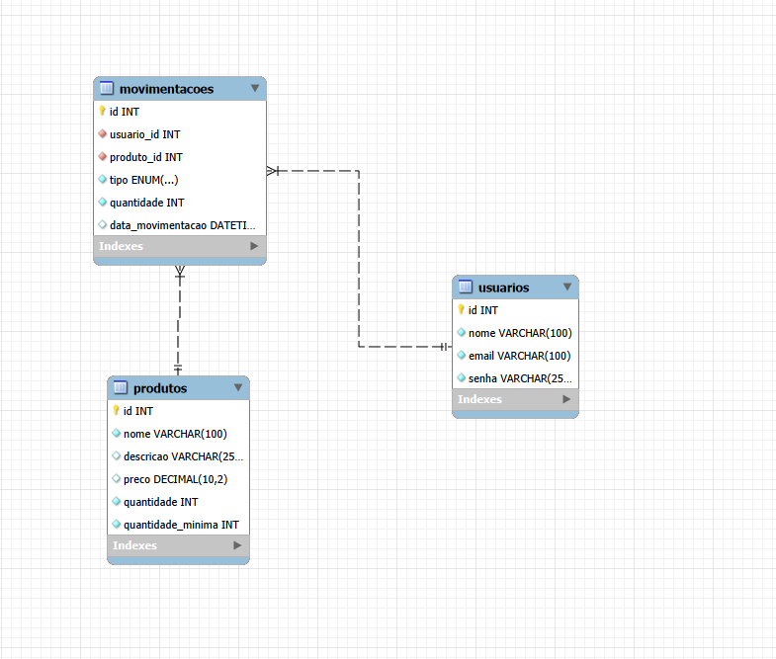

ENTREGA 8: Descritivo de Casos de Teste de Software
8.1. Casos de Teste
ID Caso de Teste | ID Requisito Funcional | Descrição | Precondição | Passos | Resultado esperado
CT-01 | RF001 | Validar login com sucesso e tratamento de erro | Banco de dados populado com usuário de teste | 1. Acessar a tela de login.  2. Inserir e-mail inválido e senha qualquer.  3. Clicar em "Entrar".  4. Inserir e-mail e senha corretos.  5. Clicar em "Entrar". | Ao errar: Exibir mensagem de erro e manter na tela.  Ao acertar: Redirecionar para a tela "Home".
CT-02 | RF002 | Validar exibição do nome do usuário | Usuário estar logado no sistema. | 1. Observar a barra superior (Navbar) da tela Home.  2. Verificar o texto exibido ao lado do botão "Sair". | O nome do usuário logado deve estar visível na barra superior (Ex: "Olá, [Nome]").
CT-03 | RF003 | Validar funcionalidade de Logout | Usuário estar logado no sistema. | 1. Na barra superior, clicar no botão "Sair".  2. Tentar acessar a URL "/home" manualmente após sair. | O sistema deve redirecionar para a tela de Login e bloquear o acesso direto à Home.
CT-04 | RF004 | Validar listagem automática de produtos | Existir produtos cadastrados no banco. | 1. Acessar a tela "Cadastro de Produto" a partir da Home.
CT-05 | RF005 | Validar busca de produtos por termo | Estar na tela de Cadastro de Produto. | 1. Digitar um nome de produto existente no campo de busca.  2. Clicar no botão "Buscar" (ou Enter). | A tabela deve filtrar e exibir apenas os produtos que contêm o termo digitado.
CT-06 | RF006 | Validar cadastro de novo produto | Estar na tela de Cadastro de Produto. | 1. Clicar em "+ Novo Produto".  2. Preencher Nome, Preço, Qtd e Qtd Mínima.  3. Clicar em "Salvar". | O modal deve fechar e o novo produto deve aparecer imediatamente na tabela de listagem.
CT-07 | RF007 | Validar edição de produto existente | Existir pelo menos um produto na lista. | 1. Clicar no botão "Editar" de um produto.  2. Alterar o preço do produto.  3. Clicar em "Salvar". | Os dados na tabela devem ser atualizados com o novo valor do preço.
CT-08 | RF008 | Validar exclusão de produto | Existir pelo menos um produto na lista. | 1. Clicar no botão "Excluir" de um produto.  2. Confirmar o alerta do navegador. | O produto deve ser removido da listagem e do banco de dados.
CT-09 | RF009 | Validar navegação entre telas | Usuário estar logado. | 1. Na Home, clicar no card "Cadastro de Produto".  2. Clicar em "Voltar".  3. Clicar no card "Gestão de Estoque".  4. Clicar em "Voltar". | O sistema deve transitar entre as telas corretamente sem erros de carregamento.
CT-10 | RF010 | Validar ordenação alfabética no Estoque | Existir produtos com nomes variados (A-Z). | 1. Acessar a tela "Gestão de Estoque".  2. Verificar a ordem dos produtos na tabela "Situação Atual". | Os produtos devem estar listados estritamente em ordem alfabética (A a Z).
CT-11 | RF011 | Registrar movimentação de Entrada/Saída | Estar na tela de Gestão de Estoque. | 1. Selecionar um produto no formulário.  2. Escolher tipo "Entrada".  3. Definir quantidade e data.  4. Clicar em "Confirmar". | O sistema deve exibir mensagem de sucesso e a quantidade do produto na tabela deve aumentar.
CT-12 | RF012 | Validar Alerta de Estoque Mínimo | Produto com estoque próximo ao mínimo. | 1. Selecionar um produto (Ex: Qtd 10, Mín 5).  2. Registrar uma "Saída" de 6 itens.  3. Confirmar. | O sistema deve exibir um alerta visual (amarelo/vermelho) informando que o estoque ficou abaixo do mínimo.
CT-13 | RF013 | Validar rastreabilidade (Histórico) | Ter realizado movimentações anteriormente. | 1. Verificar no Banco de Dados (tabela movimentacoes).  (Nota: Visualmente, verificamos se a listagem atualizou, mas o requisito pede garantia de rastreio). | O banco de dados deve conter registros com o ID do usuário que realizou a ação e a data correta.
8.2. Ferramentas e Ambientes de Teste
- Ferramentas de Teste: Testes Manuais Funcionais (Caixa Preta) via Interface Web.
- Ambiente de Teste
  - Servidor de Teste: Localhost
  - Banco de Dados/Versão: MySQL 8.0
  - Browser/Versão: Google Chrome

ENTREGA 9: Lista de requisitos de infraestrutura
SGBD Utilizado: MySQL Community Server
Versão: 8.0

Sistema Operacional: Windows 10
Versão: 22H2

Linguagem de Programação: Python (Backend) e JavaScript (Frontend)
Versão: Python 3.11 / Node.js v20

